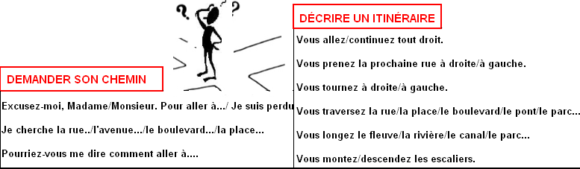

JE CHERCHE LE MÉTRO....
- Pardon madame, je cherche la station de métro Saint-François ?

- Oh, vous n’êtes pas dans la bonne direction. Prenez la première rue à droite, traversez une rue et continuez tout droit. Vous allez voir le jardin du Musée en face. Vous tournez à gauche, vous longez le jardin et vous arrivez dans la rue Anatole France. Vous tournez à droite. Vous passez devant une librairie et vous arrivez rue des Écoles. Au feu rouge vous prenez à gauche, et au deuxième carrefour vous allez voir la station de métro Saint-François, juste en face.

- Je ne suis pas sûr d’avoir bien compris... C’est loin ? Il faut combien de temps pour y arriver ?

- Si vous marchez vite, il faut dix bonnes minutes à pied.

- Bon, je crois que je vais prendre un taxi !

- Mais attendez, si vous continuez tout droit, il y a la station de l’Université. C’est à cinq minutes...

- Ah ! Très bien. Merci, madame.

. SOULIGNEZ LES VERBES DU DIALOGUE ET TRACEZ L’ITINÉRAIRE SUR LE PLAN .
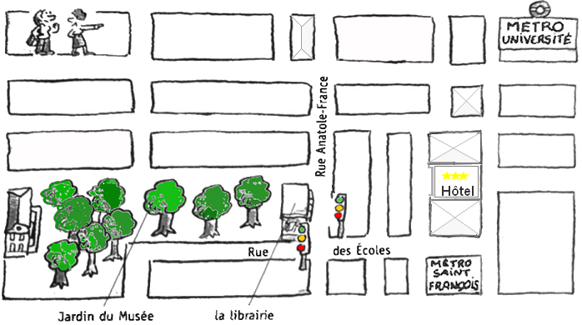
AJOUTEZ UN CINÉMA, DES MAGASINS, ETC... ET FAITES DEVINER. ECRIVEZ DES EXPLICATIONS POUR ALLER À L’HÔTEL .

